**Informe de pruebas no funcionales**

**Objetivo**

Probar la página de Mercado Libre para así reducir la probabilidad de que aparezcan defectos en producción.

**Alcance**

Se generan 10 pruebas.

Se usará:

1 laptop HP

Ambiente productivo: <https://www.mercadolibre.com.mx/>

**Resultados:**

1. Seleccionar método de pago

Muestra múltiples métodos de pago, como tarjetas de crédito, débito, excepto billeteras virtuales.

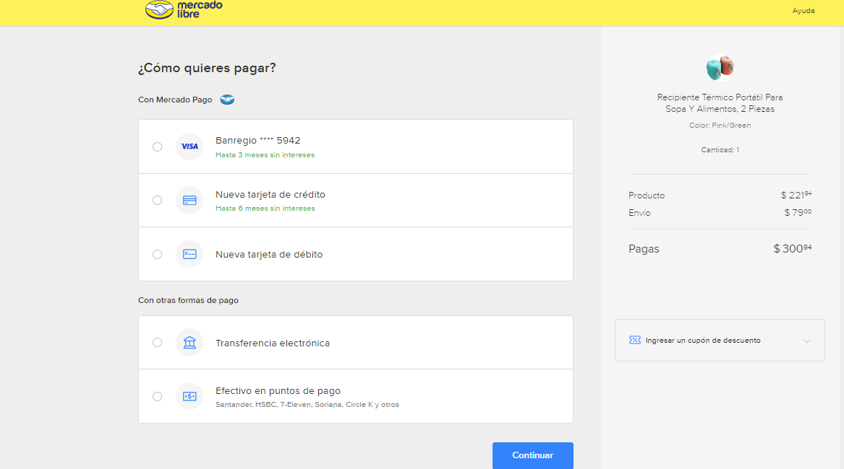

1. Pago seguro.

No muestra un proceso de seguridad, para cerciorarse que se es propietario de la tarjeta.

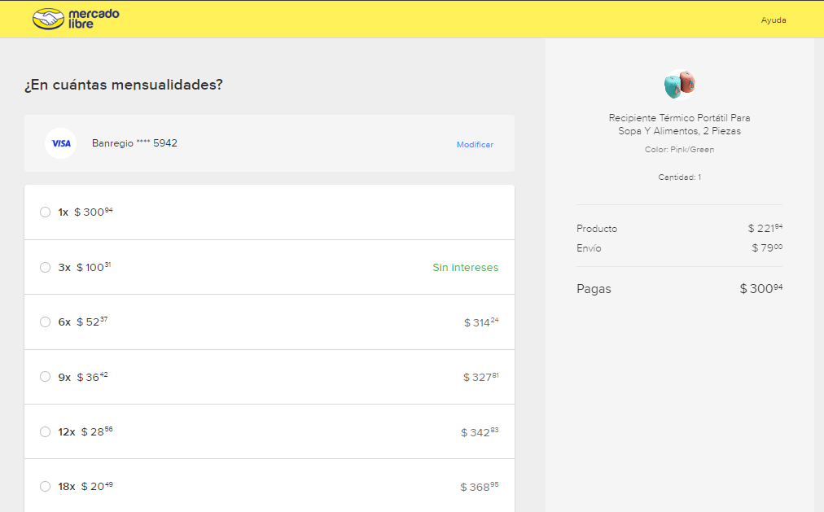

1. Productos recomendados para ti

Sección "Productos recomendados para ti" no visible.

